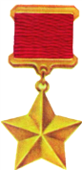

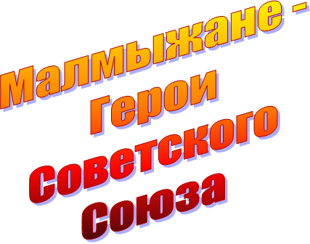

Из Малмыжского района на фронт было призвано 14,5 тысячи человек, около 9 тысяч из них погибли и пропали без вести. Многие награждены орденами и медалями за проявленные мужество и героизм.
Шестеро наших земляков удостоены высшей воинской награды – звания Героев Советского Союза, двое – полные кавалеры ордена Славы.
Забвение не коснется героев! Вспомним их имена.

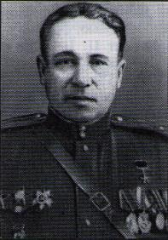
Заболотский Анатолий Иванович - командир стрелковой роты 1369-го стрелкового полка 417-й стрелковой дивизии 51-й армии 4-го Украинского фронта, лейтенант.
Родился 6 (19) марта 1911 года в городе Малмыж Кировской области в семье рабочего. Русский. В 1929 году окончил лесной техникум. Работал в органах государственной безопасности Удмуртской АССР и Кемеровской области.
В Красной Армии с февраля 1942 года. В том же году окончил курсы младших лейтенантов. В боях Великой Отечественной войны с мая 1942 года.
Командир стрелковой роты 1369-го стрелкового полка (417-я стрелковая дивизия, 51-я армия, 4-й Украинский фронт) лейтенант Анатолий Заболотский 7 мая 1944 года в ответственный момент боя поднял бойцов роты в штыковую атаку.
С бойцами вверенной стрелковой роты лейтенант Заболотский А. И. первым вышел на вершину Сапун-горы – горной гряды протяженностью около восьми километров юго-восточнее города Севастополь, являющейся ключевой позицией на подступах к городу русской воинской славы, и водрузил на ней Красный флаг.
Заняв северные склоны высоты с отметкой «172,7», командир роты А. И. Заболотский вместе со своими бойцами уничтожил расчёты четырёх тяжёлых вражеских пушек, прикрывавших подступы к Севастополю.
Преследуя отступающего неприятеля, стрелковая рота под командованием лейтенанта Заболотского первой вышла на окраину Севастополя, который 9 мая 1944 года был полностью освобождён от гитлеровских оккупантов.
Указом Президиума Верховного Совета СССР от 24 марта 1945 года за образцовое выполнение боевых заданий командования на фронте борьбы с немецко-фашистскими захватчиками и проявленные при этом мужество и героизм лейтенанту Заболотскому Анатолию Ивановичу присвоено звание Героя Советского Союза с вручением ордена Ленина и медали «Золотая Звезда» (№ 8618).
После войны майор Заболотский А. И. - в запасе. Работал в народном хозяйстве. Скончался 5 сентября 1962 года. Похоронен в Ижевске.
Награждён орденом Ленина, орденами Красного Знамени, Отечественной войны 1-й степени, 2-я орденами Красной Звезды.

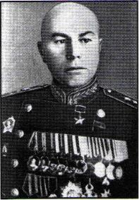
Захватаев Никанор Дмитриевич – командующий 4-й гвардейской армией 3-го Украинского фронта, гвардии генерал-лейтенант.
Родился 14 (по н.ст.26) июля 1898 года в деревне Гари ныне Малмыжского района Кировской области в крестьянской семье. Русский. Член ВКП(б)/КПСС с 1925 года.
В феврале 1916 года был призван в русскую армию, в этом же году окончил школу прапорщиков. Участвовал в 1-й мировой войне на Юго-Западном и Румынском фронтах: командир полуроты, роты, начальник пулемётной команды полка. Поручик. Был контужен в бою. Награждён российскими орденами Святого Станислава 3-й степени, Святого Владимира 4-й степени, Святой Анны 4-й степени, а также Георгиевским крестом.
В Красную Армию вступил добровольно в 1918 году, волостной военный руководитель, командир батальона. В 1920 году окончил Нижегородскую артиллерийскую школу. С июня 1920 года в частях 13-й армии сражался на Юго-Западном фронте Гражданской войны в должности командира батареи, начальника разведки артдивизиона, адъютанта артиллерийского дивизиона и начальника команды управления дивизиона принимал участие в ликвидации махновщины.
После Гражданской войны был помощником уездного военного комиссара, начальником отделения вневойсковой подготовки, начальником штаба полка. В 1930 году окончил Стрелково-тактические курсы усовершенствования комсостава РККА «Выстрел» имени Коминтерна.
С 1931 года - исполнитель особых поручений Управления боевой подготовки РККА. В 1935 году окончил Военную академию имени М. В. Фрунзе, назначен инспектором группы контроля при Наркоме обороны СССР. С 1936 года - командир полка. В 1939 году окончил Академию Генерального штаба. С сентября 1939 года - старший преподаватель тактики Академии Генерального штаба.
В боях Великой Отечественной войны полковник Захватаев с июня 1941 года – заместитель начальника оперативного отдела штаба Юго-Западного фронта, с ноября 1941 года - начальник штаба 1-й ударной армии (Западный и Северо-Западный фронты).
С мая 1942 года командовал 1-м, а с декабря 1942 года - 12-м гвардейскими стрелковыми корпусами (Северо-Западный и 2-й Прибалтийский фронты).
С 22 мая 1944 до 10 февраля 1945 года генерал-лейтенант Захватаев Н. Д. - командующий 1-й ударной армии на 2-м и 3-м Прибалтийских фронтах. С 1 марта 1945 года до конца Великой Отечественной войны – командующий 4-й гвардейской армией (3-й Украинский фронт). Участвовал в оборонительных сражениях на Украине и в Киевской оборонительной операции 1941 года, разгроме немецко-фашистских войск под Москвой, окружении демянской группировки противника, в Псковско-Островской, Тартусской, Рижской операциях, в освобождении Венгрии и Австрии.
За умелое управление войсками армии в боях при прорыве обороны противника под городом Секешфехервар (Венгрия) и за участие в освобождении столицы Австрии – города Вены, и проявленные при этом мужество и героизм Указом Президиума Верховного Совета СССР от 28 апреля 1945 года гвардии генерал-лейтенанту Захватаеву Никанору Дмитриевичу присвоено звание Героя Советского Союза с вручением ордена Ленина и медали «Золотая Звезда» (№ 3487).
C июня 1945 года генерал-полковник Захватаев Н. Д. командовал 35-й армией Приморской группы войск (с августа - 1-го Дальневосточного фронта), которая во время советско-японской войны в августе 1945 овладела мощным узлом сопротивления противника в районе Хутоу, обеспечивая с севера наступление ударной группировки фронта в Харбино-Гиринской операции.
После войны отважный военачальник был командующим 5-й армией на Дальнем Востоке, с 1947 года - начальником штаба Приморского военного округа, с 1950 - Белорусского военного округа. С декабря 1951 года командовал войсками Донского военного округа, а с октября 1953 года - первый заместитель командующего войсками Белорусского военного округа.
В апреле 1955 года генерал-лейтенант Захватаев Н. Д. был назначен заместителем начальника Генерального штаба Вооружённых Сил СССР. С июня 1957 года он - главный военный советник при Венгерской Народной армии. С 1960 года - в отставке. Скончался 15 февраля 1963 года. Похоронен на Новодевичьем кладбище в Москве (участок 8).
Награждён двумя орденами Ленина, четырьмя орденами Красного Знамени, орденами Суворова 1-й степени, Кутузова 1-й и 2-й степени, медалями, а также иностранными орденами.
Именем прославленного земляка названа улица в областном центре Кирове Кировской области, а также в городе Клин Московской области.

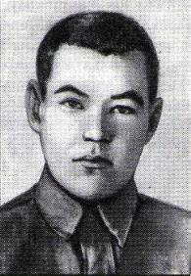
Крестьянинов Пётр Константинович - радист танка 212-го отдельного танкового полка (4-й гвардейский механизированный корпус, 3-й Украинский фронт), рядовой.
Родился 22 января 1925 года в селе Ральники ныне Малмыжского района Кировской области в семье крестьянина. Русский. В 1940 году окончил сельскую школу-семилетку. В том же году поступил в среднюю школу села Цыпья (Татарстан), а через год без экзаменов прошел на второй курс Малмыжского педагогического техникума. Готовился стать учителем, хорошо рисовал. Здесь и встретил начало Великой Отечественной войны.
В апреле 1943 года был призван в Красную Армию Шурминским райвоенкоматом. В учебном полку в городе Горьком (ныне - Нижний Новгород) прошел девятимесячную подготовку и получил специальность радиста танка.
С февраля 1944 года на фронте. Воевал в составе 212-го отдельного танкового полка в экипаже танка M4A3 "Sherman" младшего лейтенанта Сивкова. Экипаж новичков на машине с бортовым номером "17" отличился уже в первых боях за освобождение Украины.
В ночь на 14 марта, преследуя отступающего врага, танк номер "17" вырвался вперед и на большой скорости ворвался на окраину села Явкино (Баштановский район Николаевской области Украины). Умело маневрируя между домами, одиночный танк создавал видимость, что в селе ведут бой по меньшей мере 10 машин. К полудню село было очищено от врага, а вскоре сюда подошли пехотные подразделения наступающих советских войск. Молодые танкисты уничтожили 250 гитлеровцев, раздавили до 100 повозок, захватили 3 исправных танка, 12 бронетранспортеров, 3 орудия, 5 минометов, 75 автомашин и до 250 повозок с военным имуществом.
Вскоре противник подтянул подкрепление, и в ночь на 15 марта перешел в контратаку на село. Отражая атаку противника, маневрируя по селу, танк попал в противотанковый ров - уперся стволом в стену рва. Танкисты оказался в западне, и были окружены гитлеровцами. Экипаж, использовав, все боеприпасы, взорвал танк вместе с собой, но не сдался в плен.
Указом Президиума Верховного Совета СССР от 3 июня 1944 года за образцовое выполнение боевых заданий командования на фронте борьбы с немецко-фашистским захватчиками и проявленные при этом мужество и героизм рядовому Крестьянинову Пётру Константиновичу посмертно присвоено звание Героя Советского Союза.
Награжден орденом Ленина.
Похоронен на месте боя в селе Явкино Баштанского района Николаевской области Украины. Там же установлен бюст Героя. На родине, в селе Ральники воздвигнут обелиск, именем Крестьянинова названа улица, а на доме, где он жил, установлена мемориальная доска. Навечно зачислен в списки воинской части.

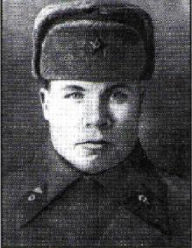
Михаил Яковлевич Лаптев — командир взвода автоматчиков 282-го гвардейского стрелкового полка (92-я гвардейская стрелковая дивизия, 37-я армия, Степной фронт), гвардии младший лейтенант.
М. Я. Лаптев родился в 1918 году в д. Старая Коса Малмыжского района.
Образование незаконченное среднее. Жил и работал в совхозе № 5 Куйбышевского района г. Омска (ныне село Дружино).
В сентябре 1939 года райвоенкоматом Куйбышевского района был призван на действительную военную службу в Красную Армию. С началом Великой Отечественной войны — на фронте. Окончил курсы младших лейтенантов. В июне 1942 года получил первое боевое крещение на Сталинградском фронте, затем воевал на Воронежском и Степном фронтах. Член ВКП(б)/КПСС с 1943 года.
Командир взвода автоматчиков гвардии младший лейтенант Михаил Лаптев отличился 5 октября 1943 года в боях за плацдарм на правом берегу Днепра в районе сел Дериевка и Куцеволовка (Онуфриевский район Кировоградской области). Взвод овладел южными скатами господствующей высоты и закрепился на ней. При отражении контратаки противника 6 октября Лаптев погиб. Похоронен в с. Дериевка.
Указом Президиума Верховного Совета СССР от 20 декабря 1943 года присвоено звание Героя Советского Союза посмертно.
Награжден орденами Ленина и Красной Звезды, а также медалью «За оборону Сталинграда».

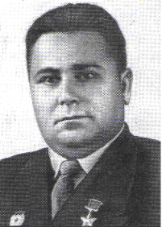
Логинов Александр Борисович - командир орудия 52-го гвардейского артиллерийского полка (18-я гвардейская стрелковая дивизия, 11-я гвардейская армия, 3-й Белорусский фронт), гвардии сержант.
Родился 7 декабря 1917 года в деревне Верхняя Малмыжского района Кировской области в крестьянской семье. Русский. Окончил только 5 классов сельской школы коммунистической молодёжи. Отец погиб во время Гражданской войны, поэтому с ранних лет приходилось работать в колхозе, помогать матери в воспитании младших. Затем трудился на станции Павшино Московской железной дороги.
В октябре 1938 года был призван в Красную Армию. Служил в войсках Народного комиссариата внутренних дел (НКВД) в Карелии. В 1939 году окончил школу младшего начсостава войск НКВД СССР в Петрозаводске. В качестве помощника командира взвода одной из частей войск НКВД СССР принимал участие в войне с Финляндией 1939-1940 годов.
Участник Великой Отечественной войны с июня 1941 года. Участвовал в обороне Москвы, был ранен. В сражении на Курской дуге сержант Логинов командовал расчетом 76-мм орудия, награжден орденом Славы 3-й степени. На фронте в 1944 году вступил в ВКП(б). Особо отличился в боях в Восточной Пруссии.
5-6 февраля 1945 в боях на подступах к городу Кенигсбергу (ныне Калининград) гвардии сержант Логинов с расчётом, отражая контратаки противника, подбил 6 вражеских танков и самоходное орудие. Метким огнем помог штурмовому отряду полка овладеть важным опорным пунктом противника.
8 апреля первым в полку на брошенном врагами плоту переправился на северный берег реки Прегель (Преголя). Огнем своего орудия прикрыл форсирование реки стрелковыми подразделениями. В ходе боя с противником, на противоположном берегу, артиллеристы разбили 16 огневых точек противника, истребили до взвода гитлеровцев.
Указом Президиума Верховного Совета СССР от 26 июня 1945 года за образцовое выполнение заданий командования и проявленные мужество и героизм в боях с немецко-фашистскими захватчиками гвардии сержанту Логинову Александру Борисовичу присвоено звание Героя Советского Союза с вручением ордена Ленина и медали "Золотая Звезда" (№ 8715).
После войны остался в армии. Участвовал в Параде Победы на Красной Площади в июне 1945 года. Заслуженную награду Герой - артиллерист получил в Кремле 16 октября 1945 года из рук Михаила Ивановича Калинина. В 1946 году гвардии старший сержант Логинов был демобилизован.
Работал в городе Ижевске, затем вернулся в родные края, жил в поселке Симоновский. Работал директором Плотвищенского детского дома для детей, чьи родители погибли на фронте. В 1950 году переехал на Урал, в закрытый город Челябинск-40 (ныне Озёрск). Работал на производственном объединении "Маяк" начальником группы вооружёно-вахтенной охраны предприятия, с 1967 года на основном производстве - аппаратчиком, впоследствии по состоянию здоровья - слесарем-ремонтником до выхода на пенсию в 1977 году. Скончался 4 мая 1992 года. Похоронен на кладбище города Озёрск.
Награждён орденом Ленина, двумя орденами Отечественной войны 1-й степени, орденом Славы 3-й степени, медалями.
В городе Озёрск, на доме где жил Герой по улице Комсомольской, была установлена мемориальная доска.

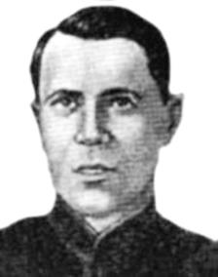
Суровцев Борис Николаевич - командир отделения 99-го отдельного сапёрного батальона 69-й Краснознамённой Севской стрелковой дивизии 65-й армии Центрального фронта, старший сержант.
Родился 6 (19) апреля 1902 года в городе Малмыж ныне Кировской области в семье служащего. Русский. Окончил 10 классов. Учился в Кировском педагогическом институте. Работал секретарём Малмыжского районного комитета комсомола, учителем. С 1935 года жил в узбекском городе Самарканд, где работал заведующим учебной частью школы № 45.
В Красной Армии в 1924-27 годах и с декабря 1941 года, призван Самаркандским райвоенкоматом Узбекской ССР. В действующей армии с апреля 1942 года.
Командир отделения 99-го отдельного сапёрного батальона (69-я стрелковая дивизия, 65-я армия, Центральный фронт) кандидат в члены ВКП(б) старший сержант Борис Суровцев при форсировании реки Днепр в районе посёлка городского типа Радуль Репкинского района Черниговской области Украины 15 октября 1943 года переправил на лодке на правый берег Днепра стрелковую роту. После чего участвовал в уничтожении вражеского дзота.
Указом Президиума Верховного Совета СССР от 30 октября 1943 года за образцовое выполнение боевых заданий командования на фронте борьбы с немецко-фашистскими захватчиками и проявленные при этом мужество и героизм старшему сержанту Суровцеву Борису Николаевичу присвоено звание Героя Советского Союза с вручением ордена Ленина и медали «Золотая Звезда» (№ 1590).
Командир взвода старшина Суровцев Б. Н. пал смертью храбрых в бою 27 апреля 1944 года. Похоронен в городе Калинковичи Гомельской области Белоруссии.
Награждён орденом Ленина (30.10.43), орденом Красной Звезды (№ 309697 от 16.10.43).
Именем Героя названы школа № 45 в Самарканде, улица в городе Малмыж, теплоход. На доме, где родился и жил будущий Герой, а также на здании Кировского педагогического института установлены мемориальные доски.

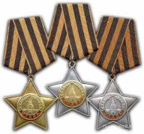

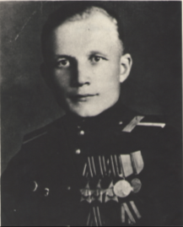
Маскин Павел Иванович родился 12.7.1921 году в с. Старый Бурец Малмыжского района Кировской области. В Красной Армии с 1940 года.
На фронте в Великую Отечественную войну с июня 1941 г. Помощник командира стрелкового взвода 172-го гвардии стрелкового полка (57-я гвардии стрелковая дивизия, 8-я гвардейская армия, 1-й Белорусский фронт) гвардии старший сержант Маскин 17.7.1944 г. при форсировании реки Западный Буг заменил выбывшего из строя командиpa взвода, первым ворвался в траншею противника. В этом бою взвод истребил до 40 солдат и офицеров, подавил 2 огневые точки и захватил в плен 6 гитлеровцев.
25.07.1944 г. Маскин в числе первых ворвался в г. Пулавы (Польша), в уличном бою ликвидировал свыше 10 солдат, 3 пулемет, точки гитлеровцев.
27.7.1944 г. награжден орденом Славы 3 степени.
Гвардии старшина Маскин, исполнявший обязанности командира взвода, вместе с подчиненными 31.01.1945 г. удержал населенный пункт Глайссен (Германия) до подхода основных сил. В бою было уничтожено много гитлеровцев, 17 захвачено в плен.
27.02.1945 г. награжден орденом Славы 2 степени.
17.4.1945 г. северо-восточнее г. Зелов (Германия) при отражении контратаки противника сразил свыше 10 пехотинцев. Преследуя фашистов, ворвался в город, в уличных боях ликвидировал еще 6 вражеских солдат.
15.5.1946 г. награжден орденом Славы 1 степени.
Награжден орденом Отечественной войны 1 степени, медалями.

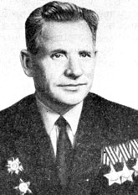
Наймушин Игнат Михайлович родился 17.12.1915 г. в д. Басманы ныне Арбажского района Кировской области
В боях Великой Отечественной войны с июня 1941 г. Командир минометного расчета 820-го стрелкового полка (117-я стрелковая дивизия, 4-я ударная армия, 1-й Прибалтийский фронт) старший сержант Наймушин с подчиненными 9.11.1943 г. в бою в районе д. Корякине (северо-западнее г. Полоцк, Белоруссия) точным огнем поразил 5 огневых точек и большое количество живой силы противника.
2.12.1943 г. награжден орденом Славы 3 степени.
6-12.7.1944 г. южнее г. Ковель (Люблинское направление), действуя в том же боевом составе (1-й Белорусский фронт), подавил из миномета 2 пулеметные точки врага и вывел из строя свыше отделения пехоты.
18.8.1944 г. награжден орденом Славы 2 степени.
27.7.1944 г. минометным огнем поддерживал передовой отряд дивизии при форсировании р. Висла у г. Казимеж (Польша) и подавил несколько огневых точек противника.
29.7.1944 г. преодолел Вислу со своим расчетом и с ходу принял участие в расширении плацдарма на ее левом берегу.
14.9.1944 г. награжден орденом Славы 2 степени, 18.5.1971 г. перенагражден орденом Славы 1 степени.
В 1945 г. демобилизован. Жил и работал в г. Малмыж Кировской области.
Награжден орденом Отечественной войны 2 степени, 2 орденами Красной Звезды, медалями.

